UBND QUẬN BÌNH THẠNH
TRƯỜNG THCS NGUYỄN VĂN BÉ
TỔ: VĂN – THỂ - MĨ
GV: Nguyễn Thuỵ Vân Châu
NỘI DUNG GHI BÀI
ÂM NHẠC LỚP 6
TUẦN 15 – TIẾT 15
- ÔN HÁT ĐI CẮT LÚA
- HỌC BÀI THỰC HÀNH SỐ 3
- HỌC TĐN SỐ 4

I. ĐẶT VẤN ĐỀ:
( Học sinh tìm hiểu thông tin trong SGK )
Kết luận: Dẫn dắt – Giới thiệu Học sinh vào Nội dung bài
II. NỘI DUNG BÀI HỌC:

- Hoạt động 1: Ôn BÀI HÁT ĐI CẮT LÚA
Hs thực hiện theo sự hướng dẫn của giáo viên
- Hoạt động 2 : HỌC BÀI THỰC HÀNH SỐ 3
- HS nghe
- Hoạt động 3 : HỌC TĐN SỐ 4
- Hs tìm tên nốt, đọc chính xác cao độ, tiết tấu bài TĐN số 4

DẶN DÒ:
- Học sinh thuộc cao độ tiết tấu TĐN Số 4. Vẽ TĐN số 4 vào tập
- Hs xem bài T16

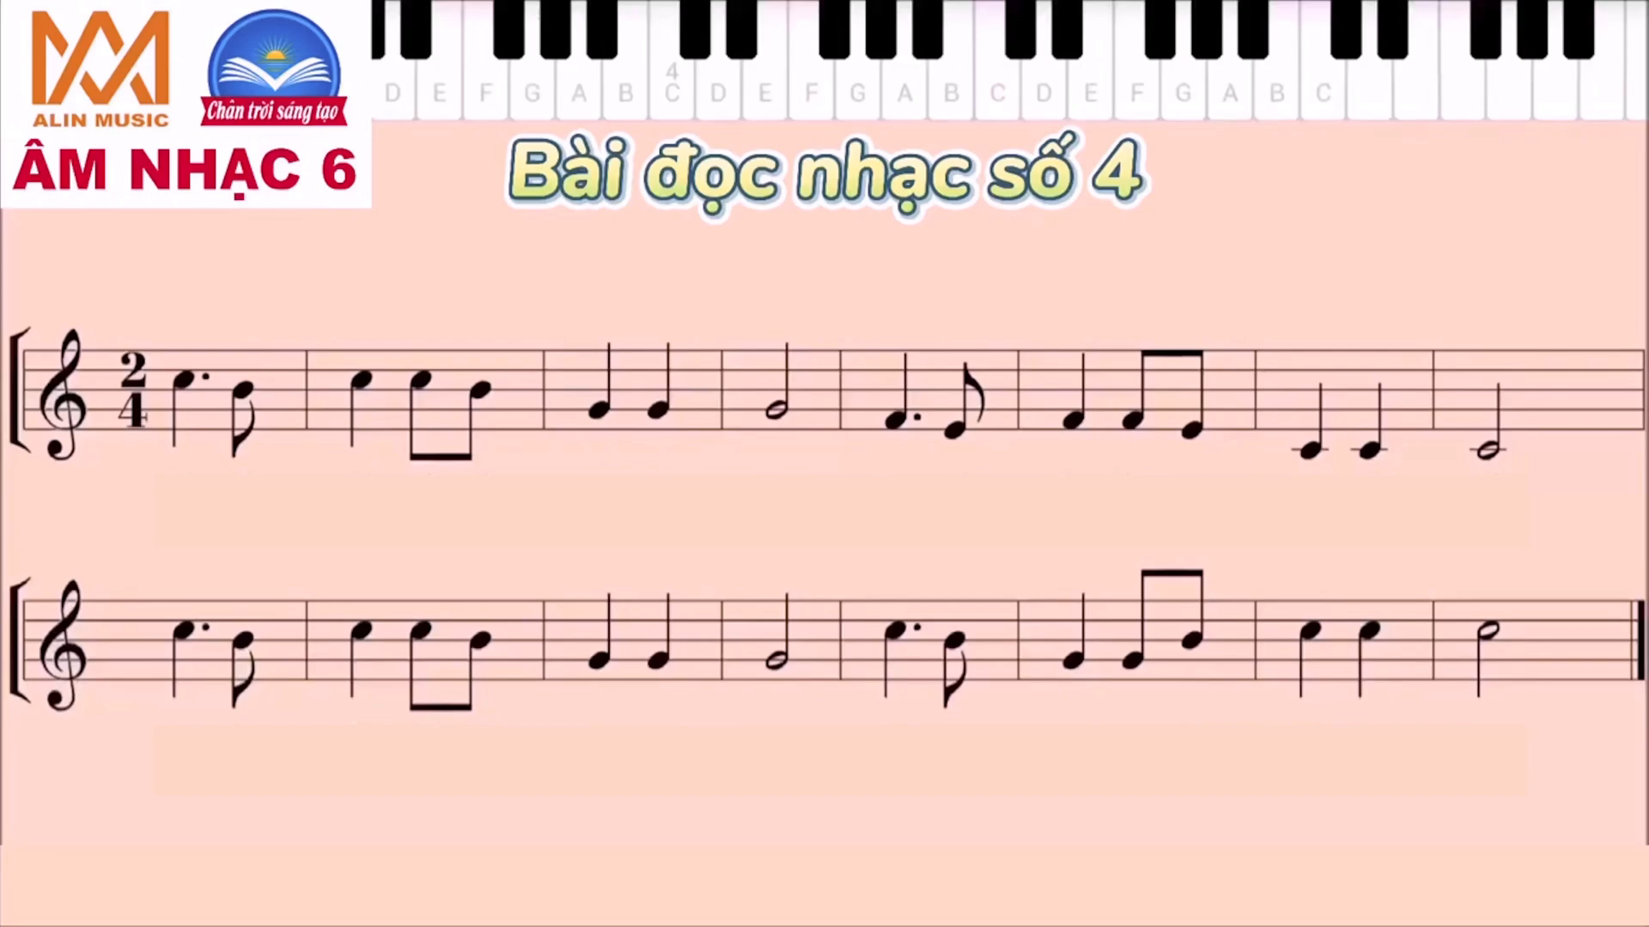
-----------HẾT-----------

